RELATÓRIO DO TESTE

Cadastro de Cartões – Cenário 3: Preenchimento apenas dos campos obrigatórios.

🗕️ Data do teste: 18/09/2025 16:28:36

🔄 Acessando o sistema...

✅ Acessando o sistema realizado com sucesso.

🖼️ Screenshot: screenshots\acessando_o_sistema_162844.png

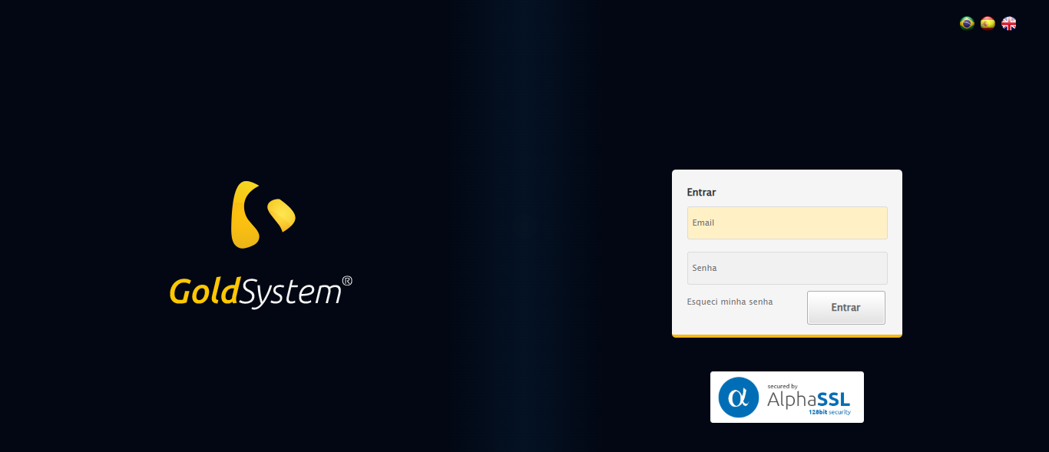

🖼️ Screenshot: screenshots\url_acessada_162844.png

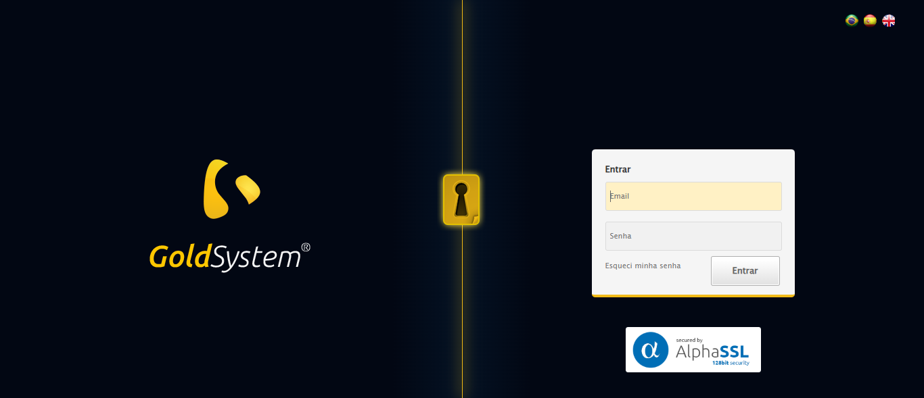

🔄 Realizando login...

✅ Realizando login realizado com sucesso.

🖼️ Screenshot: screenshots\realizando_login_162847.png



🖼️ Screenshot: screenshots\login_concluido_162853.png

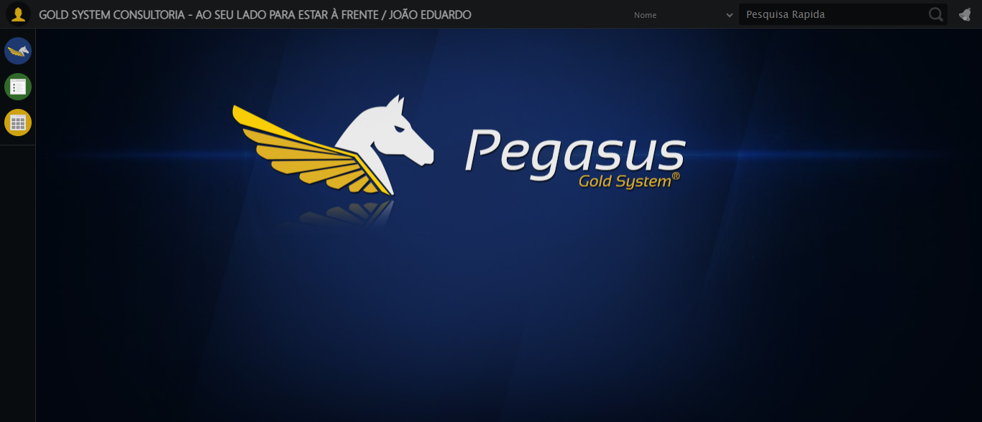

🔄 Ajustando zoom...

✅ Ajustando zoom realizado com sucesso.

🖼️ Screenshot: screenshots\ajustando_zoom_162854.png

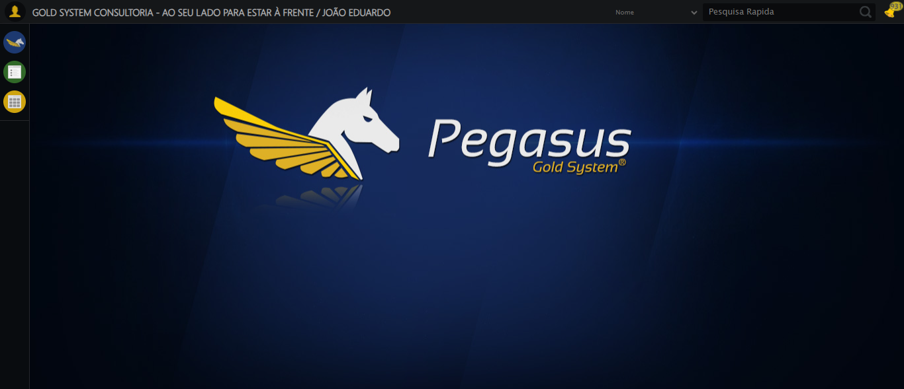

🔄 Abrindo menu Cartão...

✅ Abrindo menu Cartão realizado com sucesso.

🖼️ Screenshot: screenshots\abrindo_menu_cartão_162858.png

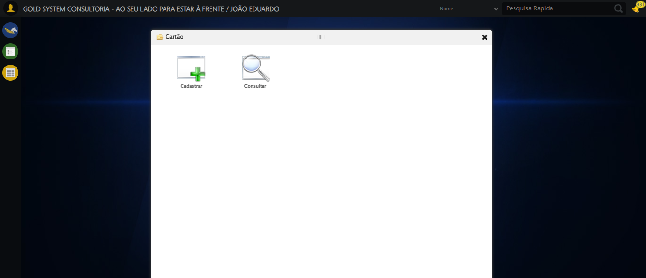

🖼️ Screenshot: screenshots\menu_aberto_162858.png



🔄 Acessando formulário...

✅ Acessando formulário realizado com sucesso.

🖼️ Screenshot: screenshots\acessando_formulário_162901.png

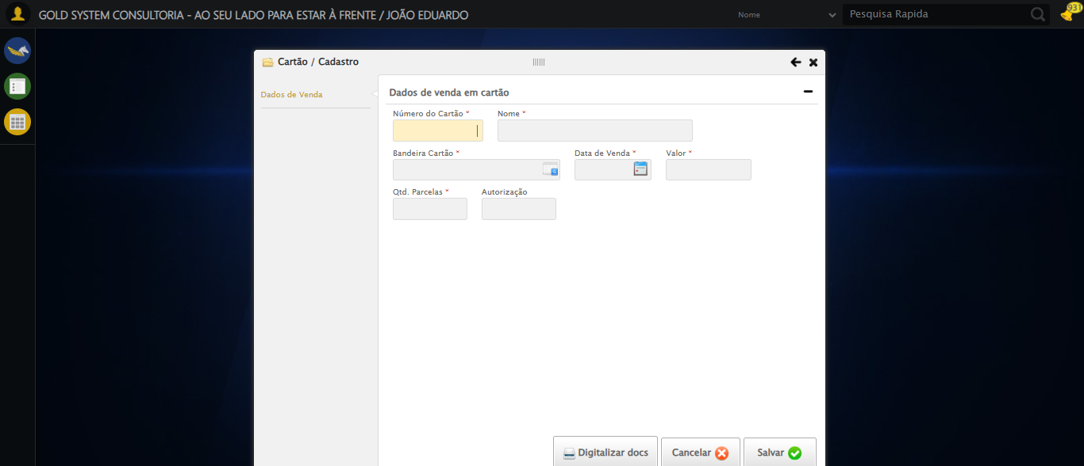

🖼️ Screenshot: screenshots\formulario_aberto_162901.png



🔄 Preenchendo campos obrigatórios...

🔄 Preenchendo campos obrigatórios.

🔄 Selecionando bandeira...

✅ Bandeira 'MASTERCARD' selecionada com sucesso.

🖼️ Screenshot: screenshots\bandeira_selecionada_162903.png

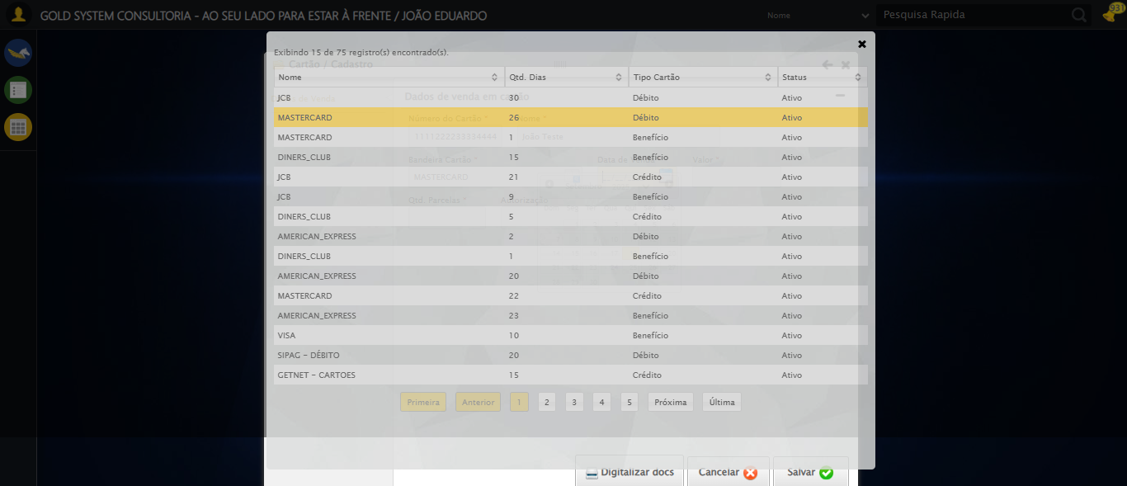

✅ Selecionando bandeira realizado com sucesso.

🖼️ Screenshot: screenshots\selecionando_bandeira_162903.png

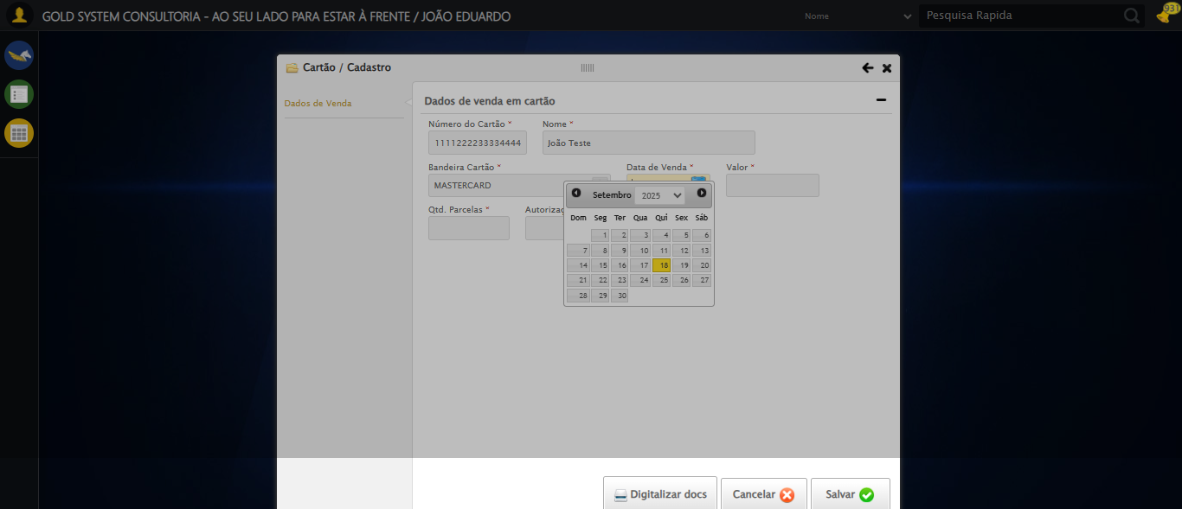

✅ Preenchendo campos obrigatórios realizado com sucesso.

🖼️ Screenshot: screenshots\preenchendo_campos_obrigatórios_162904.png

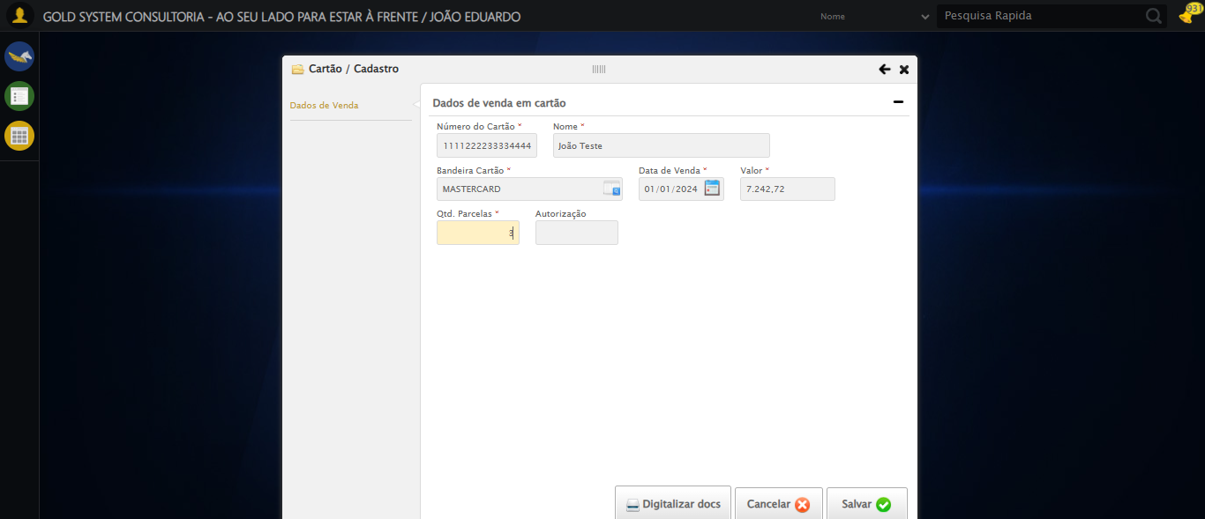

🔄 Clicando em Salvar...

✅ Clicando em Salvar realizado com sucesso.

🖼️ Screenshot: screenshots\clicando_em_salvar_162905.png

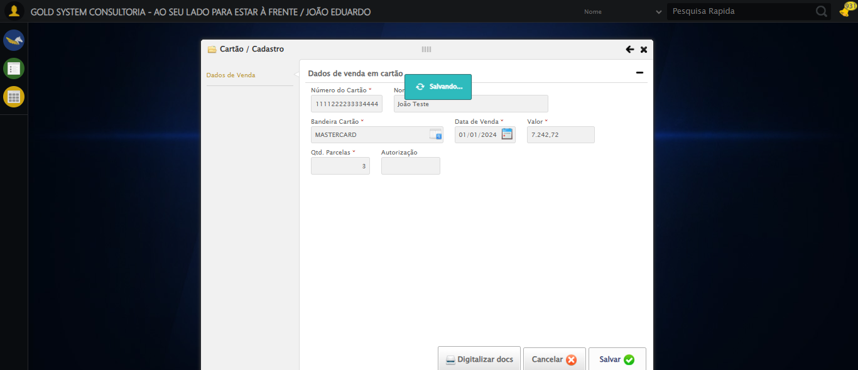

🖼️ Screenshot: screenshots\apos_salvar_162905.png

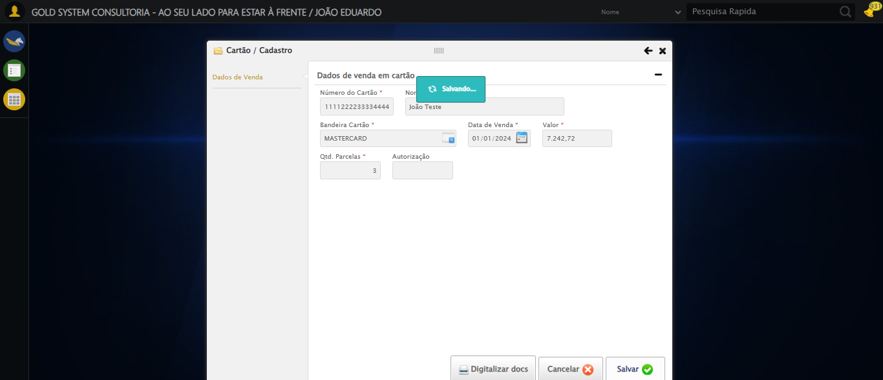

✅ Mensagem de sucesso: Registro salvo com sucesso.

🖼️ Screenshot: screenshots\mensagem_sucesso_162906.png

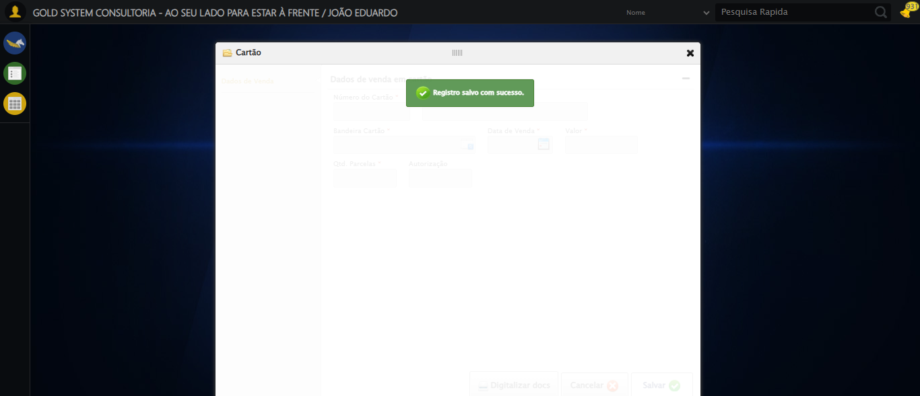

✅ Mensagem de sucesso exibida.

🖼️ Screenshot: screenshots\mensagem_final_162906.png

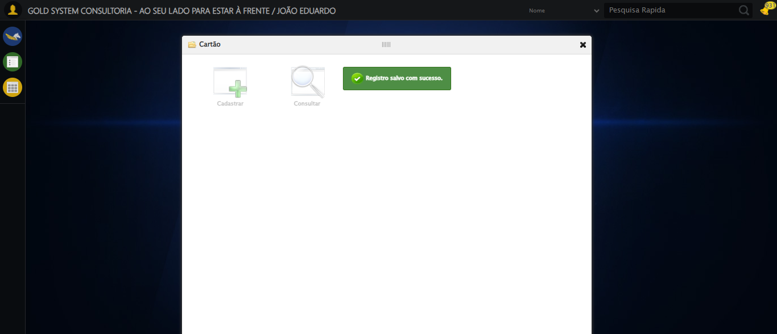

🔄 Fechando formulário...

✅ Fechando formulário realizado com sucesso.

🖼️ Screenshot: screenshots\fechando_formulário_162907.png

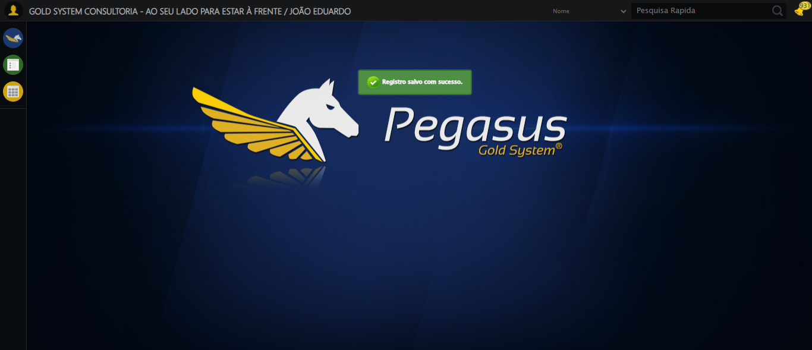

🖼️ Screenshot: screenshots\formulario_fechado_162908.png



✅ Teste do cenário 3 concluído com sucesso.